芜湖市2016-2017学年度第一学期期末统测高三年级
理科综合能合测试
二、选择题：本题共8个小题，每小题6分。在每小题给出的四个选项中，第14~17题只有一项是符合题目要求，第18~ 21题有多个选项符合题目要求。全部选对的得6分，选对但不全的得3分，有错误的得0分。
14.以下说法符合物理学史实的是
A．卡文迪许通过扭秤实验首先测出静电力常量的数值
B．牛顿发现万有引力定律，并预言了引力波的存在
C．伽利略通过斜面实验得出结论并合理外推，研究了自由落体运动的规律
D．安培通过小磁针在通电导线周围的偏转现象，发现了电流的磁效应
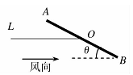
15.风洞是进行空气动力学实验的一种重要设备，某兴趣小组对一款飞机模型进行性能实验， 如图所示。其中AB代表飞机模型的截面，OL为一端固定在飞机模型上的轻质牵引绳。已知飞机模型重为G，风向水平，当牵引绳水平时，飞机模型恰好静止在空中，此时飞机模型截面与水平面的夹角为θ，则牵引绳上的张力大小为
A．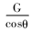 B．Gtanθ
C．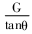 D．Gsinθ
16.太空望远镜可以搜寻遥远星系中的“宜居”类地外行星，现发现某颗“宜居”外行星（可看成均匀球体）的自转周期为T，赤道半径为R，进一步计算发现该行星的同步卫星轨道距其表面高度为2R，已知万有引力常量为G，以下说法中正确的是
A．该行星质量为M= 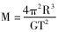 B．该行星质量为M=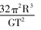
C．该行星第一宇宙速度大小为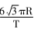 D．该行星第一宇宙速度大小为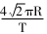
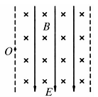
17.如图所示的虚线区域内，充满垂直于纸面向里的匀强磁场和竖直向下的匀强电场，一带电粒子a（不计重力）以一定的初速度由左边界的O点射入磁场、电场区域，恰好沿直线由区域右边界的O'点（图中未标出）穿出。若撤去该区域内的磁场而保留电场不变，另一个与a相同的粒子b（不计重力）仍以相同初速度由O点射入，从区域右边界穿出，则粒子b
A．动能逐渐减小
B．电势能逐渐减小
C．穿出位置一定在O'点下方
D．穿出位置一定在O'点上方
18.发动机额定功率为P_{o}的汽车在水平路面上从静止开始先匀加速启动，最后达到最大速度并做匀速直线运动，已知汽车所受路面阻力恒为f，汽车刚开始启动时的牵引力和加速度分别为F₀和a₀，如图所示描绘的是汽车在这一过程中速度随时间以及加速度、牵引力和功率随速度变化的图像，其中正确的是
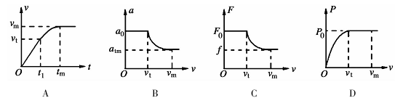
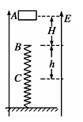
19.如图所示，在空间存在竖直向上的匀强电场，质量为m、电荷量为q的物块，从A点由静止开始向下做加速度为匀加速直线运动，下落高度H到达B点后与一轻弹簧接触，又下落h后到达最低点C，整个过程中不计空气阻力，且弹簧始终在弹性限度内，g为重力加速度，在物块由A点运动到C的过程中
A．物块所受的电场力大小为
B．物块动能的最大值为
C．物块电势能的减少量为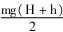
D．弹簧弹性势能的增加量为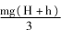
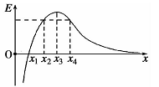
20.某静电场在x轴上的场强E随x的变化关系如图所示，x轴正向为场强正方向，一个带正电的点电荷只在电场力的作用下沿x轴运动，x_{l}、x₂、x₃、x₄四点间隔相等。则
A．点电荷在x₂和x₄处电势能相等
B．点电荷由x₁运动到x₃的过程中电势能减小
C．x_{l}、x₂两点之间的电势差小于x₃、x₄两点之间的电势差
D．点电荷由x₁运动到x₄的过程中电场力先减小后增大
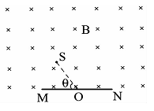
21.如图所示，纸面内有一长为10. 0cm的挡板MN，挡板上方空间有方向垂直于纸面向里的匀强磁场，磁感应强度大小为0. 20T，S是一个粒子源，可向纸面内任意方向发射比荷为1.0×lOs C/kg、速度大小为1.0×l0⁶m/s的正粒子。挡板中点0与S间的距离为5. 0cm，MN与SO连线的夹角为θ，不计重力及粒子间相互作用。粒子可以到达挡板上区域的长度为L，则
A．θ=90°时，L=10. 0cm
B．θ=60°时，L=10. 0cm
C．θ=45°时，L=5.0cm
D．θ=30°时，L=5.0cm

第Ⅱ卷（非选择题，共174分）
三、非选择题：包括必考题和选考题两部分。第22题~第32题为必考题，每个试题考生都必须做答。第33题~第38题为选考题，考生根据要求做答。
（一）必考题（共129分）
22.（7分）下图所示为验证机械能守恒定律的实验装置，在气垫导轨上相隔一定距离的两处安装光电门1和光电门2，滑块上固定一遮光条，与两光电门相连的数字计时器可以测量 遮光片经过光电门1和光电门2的时间，分别记为△t₁和△t₂。
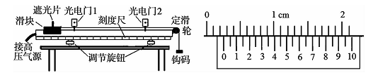
(1)接通电源，将滑块（不挂钩码）置于气垫导轨上，向右轻推滑块，若测得△t_{l}>△t₂，说明气垫导轨____端偏高。（填“左”或“右”）
(2)用游标卡尺测遮光条宽度d，测量结果如右图所示，则d=____mm。
(3)气垫导轨调节好后，将滑块用细线跨过气垫导轨右端的定滑轮与质量为m的钩码相连，将滑块由图中所示位置释放，设钩码与地面足够远，分别测得△t'_{l}、△t'₂，若d已知，要验证滑块和钩码组成的系统机械能是否守恒，还应测出____。（写出物理量的名称及符号）
(4)若上述物理量间满足关系式____，则表明在上述过程中，滑块和钩码组成的系统机械能守恒。
23.（8分）某同学分别设计了两个测量电流表G内阻的电路，如图所示，实验中供选用的器材有：
A．待测电流表G（0 – l0mA，内阻约300Ω）；
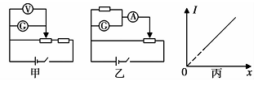
B．电压表V（0 -15V，内阻约3KΩ）；
C．电流表A（0 -15mA，内阻约100Ω,）；
D．定值电阻R₁( 300Ω)；
E．定值电阻R₂(10Ω)；
F．滑动变阻器R₃(0 - l000Ω)；
G．滑动变阻器R₄(0- 15Ω)；
H．干电池（4. SV，内阻不计）；
I．电键S及导线若干
(1)考虑实验测量的准确性，其中图甲电路误差较大，原因是____
(2)根据乙电路进行实验，滑动变阻器应选____，定值电阻应选____ （在空格内填写器材序号）
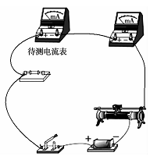
(3)请用笔画线代替导线，将下图的电路连接完成。
(4)按电路图连接电路，进行正确测量；记录待测电流表
的读数I、电路中另一个电表的读数x；改变滑动变阻
器连入电路的阻值，获得多组I、x的值。以I为纵坐
标，x为横坐标，作出如图丙所示的图线，计算出图线
的斜率为k，则待测电流表内阻等于 。
（用题目中相关已知量的字母表示）
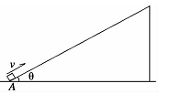
24.（12分）如图所示，倾角为θ=370的固定斜面上，一小物块从底端A点以某一初速度沿斜面上滑，一段时间后返回到出发点A。已知小物块返回出发点A时速度大小是初速度大小的0.5倍，取g= l0m/s²，sin37°=0.6，cos37°=0.8，试求：
(1)小物块和斜面之间的动摩擦因数；
(2)若在小物块到达最高点后在下滑过程中加水平恒力F
作用在物块上，使物体在返回出发点时的速度大小与
初速度大小相同，求F大小与物体重力大小的比值。

25.（20分）如图甲所示，真空中存在电场强度E=1.5×l0³V／m、方向竖直向上的匀强电场。在电场中固定有竖直面内的光滑绝缘轨道ABC，其中AB段水平，BC段是半径R=0.5m的半圆，直径BC竖直。甲、乙是两个完全相同的导体小球（均可视为质点），质量均为m=3×10^{－2}kg。甲球电量为q= +2 ×l0^{－4}C、乙球不带电。开始时，乙球静止于B点。甲球在水平轨道上以初速度v_{o}= 2m/s向右运动，与乙球发生时间极短的弹性正碰。碰撞后乙球沿圆轨道运动到C点后水平抛出，落到水平轨道AB上的D点位置。取g=l0m/s²，求：
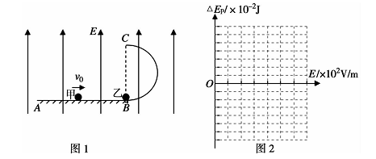
(1)甲、乙两球碰撞后瞬间，乙球的速度v₂的大小；
(2)小球乙落在D点时，甲、乙两小球之间的距离S；
(3)若只改变场强E的大小，为了保证乙球能沿竖直轨道运动，并通过C点后落到水平轨道AB上，试确定场强E的取值范围。设乙球从B点运动到C的过程中，电势能的变化量为△Ep，在图2的坐标系中，定量画出小球乙的电势能变化量△Ep与场强E的关系图象。（画图时不必说明理由）

（二）选考题：共45分。请考生从给出的2道物理题、2道化学题、2道生物题中每科任选一题做答。并用2B铅笔在答题卡上把所选题目题号后的方框涂黑。注意所做题目的题号必须与所涂题目的题号一致，在答题卡选答区域指定位置答题。如果多做，则每学科按所做的第一题计分。
33.[物理——选修3-3]（15分）
(1)（5分）关于热现象和热学规律，下列说法中正确的是 。（填正确答案标号。选对1个得2分，选对2个得4分，选对3个得5分。每选错1个扣3分，最低得分为0分）
A．热量不可能从低温物体传到高温物体
B．布朗运动就是液体分子的无规则运动
C．物体的体积增大，分子势能不一定增加
D．晶体有确定的熔点，非晶体没有确定的熔点
E．一定质量的理想气体，如果压强不变，体积增大，那么它一定从外界吸热
(2)（10分）一个水平放置的汽缸，由两个截面积不同的圆筒连接而成。活塞A、B用一长为4L的刚性细杆连接，L=0.5m，它们可以在筒内无摩擦地左右滑动。A、B的截面积分别为S_{A}= 40 cm²，S_{B}= 20 cm²，A、B之间封闭着一定质量的理想气体，两活塞外侧(A的左方和B的右方)是压强为p₀=1.0×l0⁵Pa的大气。当汽缸内气体温度为T₁=525K时两活塞静止于如图所示的位置。
( i)求此时气体的压强；
( ii)现使汽缸内气体的温度缓慢下降，当温度降为多少时活塞A恰好移到两圆筒连接处？
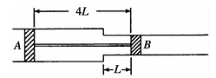
34.[物理——选修3-4]（15分）
(1)（5分）一列简谐横波在t=0时刻的波形图如图实线所示，从此刻起，经0.1s波形图如图中虚线所示，若波传播的速度为l0m/s，下列说法中正确的是____ 。（填正确答案标号。选对1个得2分，选对2个得4分，选对3个得5分。每选错1个扣3分，最低得分为0分）
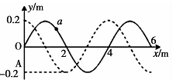
A．这列波的周期为0. 4s
B．这列波沿x轴正方向传播
C．t =0时刻质点a沿y轴正方向运动
D．t =0时刻质点a经0.2s通过的路程为0.4m
E．x= 2m处的质点的位移表达式为y=0.2sin（5πt+π）(m)
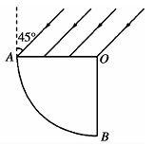
(2)（10分）如图所示，空气中有一折射率为的玻璃柱体，其横
截面是圆心角为90°、半径为R的扇形OAB。一束平行光平
行于横截面，以45°入射角照射到OA上，OB不透光。若只
考虑首次入射到圆弧AB上的光，AB上有光透出部分的弧长
为多长？

